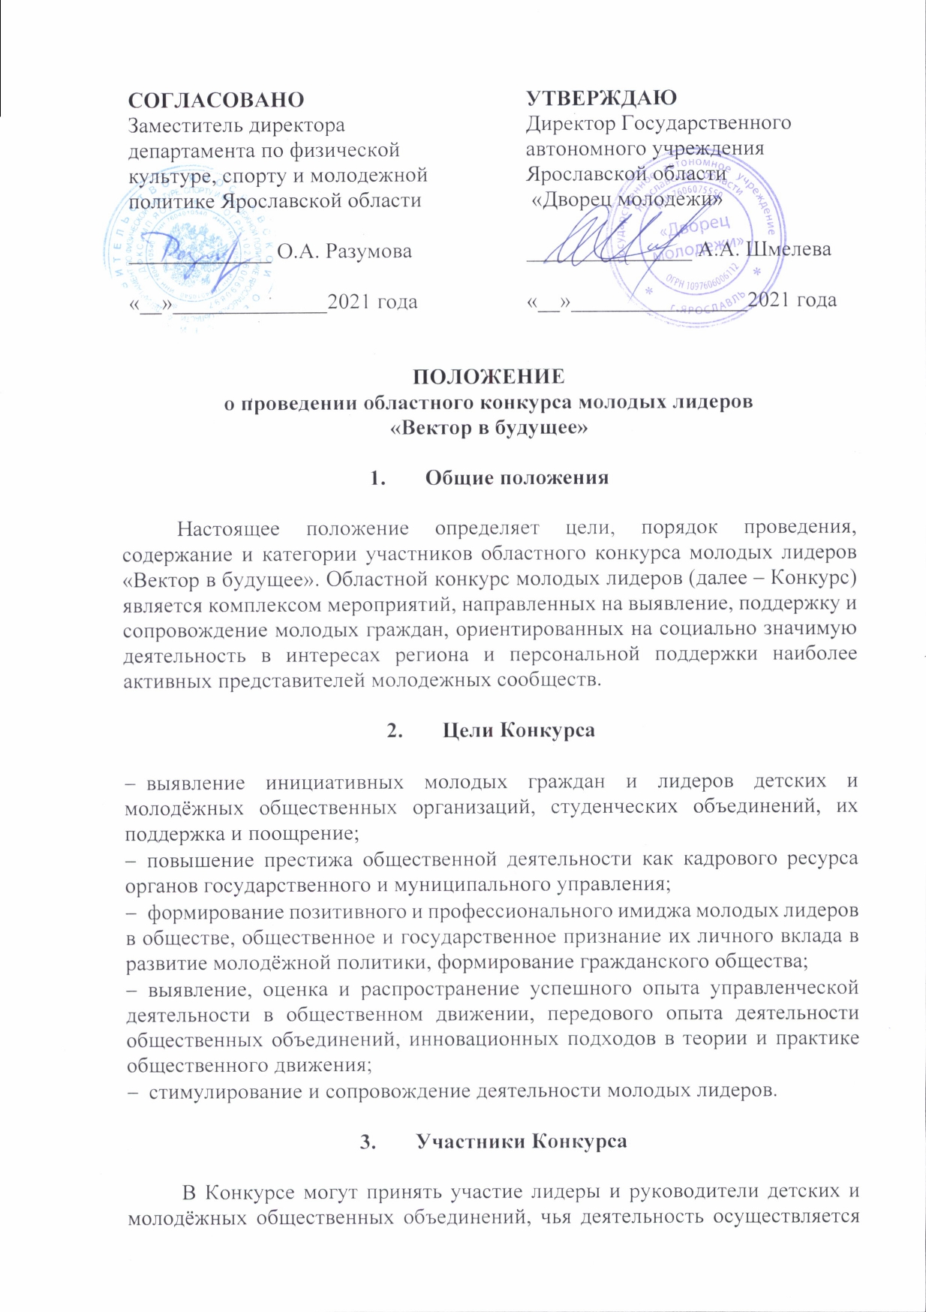

на территории Ярославской области и не противоречит законодательству Российской Федерации.

Участники должны иметь стаж общественной работы или опыт участия в деятельности общественного объединения не менее 1 (одного) года.

Документами, подтверждающими стаж общественной работы или опыт участия в деятельности общественного объединения, могут являться: приказ о включении в состав организации, членский билет, справка от организации и другие аналогичные документы, подписанные руководителем общественного объединения или иным уполномоченным лицом.

К участию допускаются как представители организаций со статусом юридического лица, так и не прошедшие государственную регистрацию объединения и сообщества.

Возраст участников:

* для лидеров детских и молодёжных общественных объединений – от 14 до 35 лет включительно;
* для руководителей детских и молодёжных общественных объединений – от 18 лет.

Конкурсные испытания проходят в четырех категориях:

* лидеры детских и молодежных объединений, обучающиеся в общеобразовательных учреждениях – от 14 лет включительно;
* лидеры молодежных объединений, обучающиеся в профессиональных образовательных организациях;
* лидеры молодежных объединений – от 18 до 35 лет включительно;
* руководители детских и молодёжных общественных объединений.

1. **Организаторы Конкурса**

Конкурс организуется и проводится Государственным автономным учреждением Ярославской области «Дворец молодёжи» при поддержке департамента по физической культуре, спорту и молодежной политике Ярославской области, при участии Государственного автономного учреждения Ярославской области «Центр патриотического воспитания», органов и учреждений сферы молодежной политики муниципальных районов и городских округов области, молодежных и детских общественных организаций.

1. **Содержание Конкурса**

Проведение конкурса предполагает:

* оценку участия молодого лидера в социально значимой деятельности;
* анализ содержательных подходов, технологий и методик, инновационных методов и приемов деятельности, в которых участник Конкурса принимает непосредственное участие;
* организацию мероприятий, раскрывающих лидерские, организаторские, коммуникативные, креативные способности конкурсантов;
* организацию мероприятий, раскрывающих управленческие способности, умения и навыки участников конкурса;
* организацию мероприятий, демонстрирующих уровень интеллектуального развития конкурсанта, уровень правовых знаний, знание научных основ и подходов к социально значимой деятельности, основ политики государства во всех сферах жизни общества, основных направлений, принципов, механизмов государственной молодёжной политики.

1. **Порядок проведения конкурса**

***Предоставление конкурсных документов***

Участникам Конкурса необходимо:

**1. Не позднее 25 марта 2021 года зарегистрироваться в автоматизированной информационной системе «Молодёжь России»** и податьзаявку на участие в конкурсе «Вектор в будущее» через данную систему. Инструкция по регистрации и использованию АИС **«Молодёжь России»**: <http://molportal.ru/node/14641>.

2. Представить следующие документы **в электронной форме**:

* сопроводительное письмо органа по делам молодёжи, образовательной организации или молодежной общественной организации со статусом юридического лица, рекомендующих соискателя к участию в конкурсе (направляется подписанное в сканированном виде);
* личное заявление по предлагаемой форме (приложение 1) (направляется подписанное в сканированном виде, а также в формате Word без подписи);
* профайл персональных лидерских достижений конкурсанта «Люди готовы идти за мной!» (приложение 2);
* Ссылку на пост «Мы вместе!», размещенный на личной странице участника в социальной сети ВКонтакте, с описанием предложения, инициативы, призыва к членам представляемого сообщества и молодежи в целом по оказанию безвозмездной помощи в сложной эпидемиологической ситуации различным категориям и группам граждан, содержащие конкретное описание инициативы, условия, сроки и географию ее реализации. При публикации постов обязательно использование хэштегов: #молодежь76, #векторвбудущее2021, #лидерXXIвека;
* Отчет о реализации инициативы «Мы вместе!» (приложение 3).

Документы направляются на электронный адрес [molodezh76@yandex.ru](mailto:molodezh76@yandex.ru) (в теме сообщения указать «Вектор в будущее») **не позднее 1 апреля 2021 года**.

Несвоевременное или неполное представление документов, оформление документов в ненадлежащем порядке является основанием для отказа гражданину в приеме документов для участия в Конкурсе.

Материалы не рецензируются.

***Этапы Конкурса***

***I этап –*** 01-09 апреля 2021 г.-заочный отборочный тур предполагает экспертную оценку представленного пакета конкурсных документов.

***II этап –*** 23-25 апреля 2021 г. - очный выездной этап для победителей заочного этапа (конкурсные задания, требующие предварительной подготовки, будут представлены после объявления результатов заочного отборочного тура).

1. **Подведение итогов конкурса**

Награждение победителей проходит по итогам очного этапа. Победителям вручаются дипломы лауреатов и призы. Всем участникам вручаются дипломы финалистов областного конкурса молодых лидеров «Вектор в будущее».

Сводный протокол итогов Конкурса публикуется на Молодежном портале Ярославской области и в группе конкурса в социальной сети «ВКонтакте».

Конкурс является региональным этапом Всероссийского конкурса лидеров и руководителей детских и молодежных общественных объединений "Лидер XXI века". Победа в региональном этапе дает конкурсанту право участия в мероприятиях Всероссийского финала конкурса.

1. **Финансирование конкурса**

Расходы по организации и проведению конкурса несет Государственное автономное учреждение Ярославской области «Дворец молодёжи».

Транспортные расходы и расходы по подготовке участников к Конкурсу осуществляются за счёт командирующей стороны или за счёт собственных средств участников.

Контактные телефоны: (4852) 400-262, 400-261.

#### Приложение 1

В оргкомитет

***ПОРТРЕТНОЕ***

***ФОТО***

областного конкурса

молодых лидеров

«Вектор в будущее»

_____________________

(ФИО)

заявление.

Прошу допустить меня к участию в областном конкурсе молодых лидеров «Вектор в будущее».

|  |  |  |
| --- | --- | --- |
|  | Фамилия, имя, отчество (полностью) |  |
|  | Представляемый муниципальный район/ городской округ |  |
|  | Выбранная конкурсная группа:  - лидеры,  - руководители |  |
|  | Количество полных лет |  |
|  | Контакты: |  |
| * Контактный телефон |  |
| * E-mail |  |
| * Аккаунт в социальной сети ВКонтакте |  |
|  | Представляемая организация (объединение): полное официальное название |  |
|  | Статус конкурсанта в указанной организации (объединении) |  |
|  | Основные направления деятельности организации (объединения) |  |
|  | Ключевые мероприятия и проекты, реализуемые организацией (объединением) |  |
|  | Роль конкурсанта в реализации ключевых мероприятий и проектов организации (объединения) |  |
|  | Основные достижения организации (объединения) за последний год |  |
|  | Основные достижения конкурсанта за последний год |  |
|  | Сайт (страница, группа) представляемой организации (объединения) в сети Интернет |  |
|  | Публикации об организации, мероприятиях, конкурсанте в средствах массовой информации, в сети Интернет |  |
|  | Лица, готовые дать положительные рекомендации конкурсанту: |  |
| * ФИО полностью, |  |
| * должность, |  |
| * контактный телефон и/или E-mail |  |
| * описание ситуации, при которой вы взаимодействовали с рекомендателем |  |

В соответствии со статьей 9 Федерального закона от 27 июля 2006 года № 152-ФЗ «О персональных данных» **даю согласие** Государственному автономному учреждению Ярославской области «Дворец молодёжи» на автоматизированную, а также без использования средств автоматизации, обработку моих персональных данных, а именно: на систематизацию, накопление, хранение, уточнение, обновление, изменение, использование, передачу, уничтожение персональных данных.

Настоящим заявлением **подтверждаю** Государственному автономному учреждению Ярославской области «Дворец молодёжи», **согласие на размещение организатором конкурса в открытом доступе в информационно-телекоммуникационной сети «Интернет» (в обезличенной форме) сведений об участнике конкурса.**

Настоящее согласие действует со дня его подписания до дня отзыва в письменной форме.

________ ____________ ______________________

*(Дата) (Подпись) (Расшифровка подписи)*

(для несовершеннолетних участников необходимо письменное согласие родителей)

Я (_______________________________________________________________)

ФИО родителя

возражения против использования индивидуальных данных моего ребенка, приведенных выше, для включения в списки участников мероприятий, формирования различных баз данных в рамках реализации региональной молодёжной политики не имею.

________ ____________ ______________________

*(Дата) (Подпись) (Расшифровка подписи)*

#### Приложение 2

**Оформление профайла персональных лидерских достижений конкурсанта «Люди готовы идти за мной!»**

Лидер – это не просто яркая творческая личность, громко говорящая, привлекающая к себе внимание (порой весьма своеобразными способами). Лидер – это в, первую очередь, человек ответственный, причем не только за себя, но и за других, готовый вести за собой людей, убеждать, мотивировать, помогать им становится лучше и совершать важные и нужные поступки.

Если у тебя нет последователей (мама и бабушка не считаются), то говорить о твоем лидерстве еще рано. Что ты уже предложил? С мог ли убедить в своей правоте окружающих? Присоединились ли они к тебе? Чего вы добились вместе или все закончилось только призывами?

Расскажи о своем опыте в профайле: что удалось, что нет, кто они – твои последователи, какой ты лидер: харизматик, организатор, патриарх?...

Профайл должен содержать не более 10 пунктов (характеристик, идей, действий…). Профайл представляет собой файл формата А4, является одностраничным, может содержать схемы, таблицы, фотографии; ФИО конкурсанта. Стилистика оформления и композиция расположение внутри документа определяется конкурсантом и оцениваться с учетом следующих параметров: читаемость, единый стиль, целостность восприятия, индивидуальность, отображение тематики.

Файл выполняется в программах презентаций или графических редакторах. формате Power Point, Word, PDF, jpeg. Итоговый вариант присылается в форматах PDF, jpeg.

|  |  |
| --- | --- |
| C:\Users\kudriavcevana\Downloads\7QOWounSBO0.jpg | https://sun9-51.userapi.com/c200816/v200816917/3b130/5v3Ml2SrJ4U.jpg |

Приложение 3

**Отчет о реализации инициативы «Мы вместе!»**

1. Кому предлагалось поддержать инициативу.
2. На кого была направлена инициатива.
3. Почему именно этим людям сейчас нужна помощь.
4. Что конкретно предлагалось сделать.
5. Что удалось сделать (подтверждающие материалы: описание, фото, видео, отзывы, благодарности, публикации в СМИ и пр.).